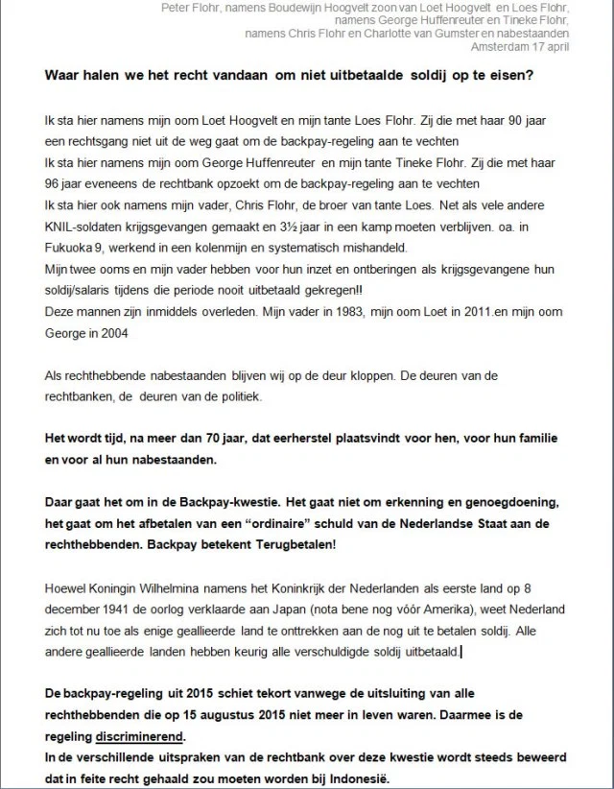

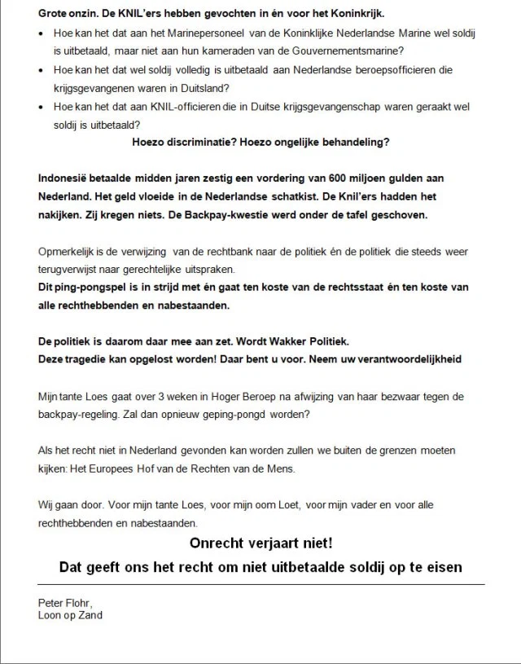

Toespraak op de Dam is op video vastgelegd en te zien via de volgende weblink:

<https://www.youtube.com/watch?v=OweNjwy3ZMw>